***Музыкальное развитие ребёнка:***

памятка для родителей – всё ли вы делаете правильно?

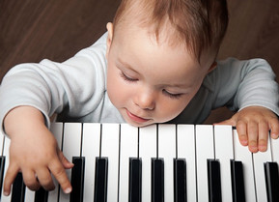

Во многих жизненных вопросах людям свойственно занимать диаметрально противоположные позиции. Так и в вопросе музыкального развития детей существуют разногласия. Одни утверждают, что каждый ребёнок обязан уметь играть на музыкальном инструменте, заниматься музыкой. Другие же наоборот – что музыка это нечто несерьёзное и не стоит ломать себе голову над тем, как же правильно развивать своего ребёнка музыкально.

Каждый родитель сам решает, что лучше его чаду, но научно доказано, что в жизни лучше адаптируются гармонично развитые люди. Поэтому не обязательно готовить каждого малыша быть великим музыкантом, но использовать музыку для гармонизации личности просто необходимо. Музыка способствует росту мозга, активизируя в нем зоны логики и интуиции, речи и ассоциативного мышления.

Занятия музыкой – путь познания себя самого. А человек, сумевший познать себя, сможет играть роль «первой скрипки» в любом коллективе.

Как же правильно осуществлять музыкальное развитие ребёнка, с какого возраста лучше его начинать, какие средства и методы для этого использовать, необходимо продумать заботливым родителям.

***Развенчиваем мифы***

***Миф 1.*** Нередко родители считают, что раз у ребёнка нет слуха, значит, на музыке надо ставить крест.

***Научно доказано, что музыкальный слух – это не врождённое качество, а приобретённое, натренированное (за редким исключением). Самое главное – это желание ребёнка заниматься музыкой.***



***Миф 2.*** Музыкальное развитие крохи должно заключаться в посещении концертов классической, симфонической или даже джазовой музыки.

***При этом совершенно не учитывается, что его внимание ещё весьма кратковременно. Сильные эмоции, громкие звуки скорее способны навредить психике малыша, а длительное пребывание в неподвижном положении вредно и просто невыносимо.***

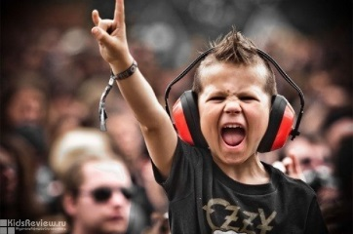

***Миф 3.*** Начинать музыкальное развитие надо с 5-7 лет.

***С этим можно легко не согласиться. Ребёнок в состоянии слышать музыку и позитивно её воспринимать ещё в утробе матери. С этого момента и начинается пассивное музыкальное развитие ребенка.***

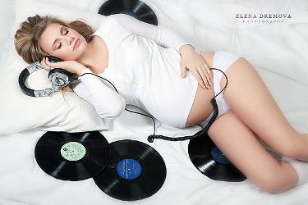

***Методики раннего музыкального развития***

Если родители поставили себе цель вырастить ребенка музыкально развитого, они могут использовать методики раннего и даже внутриутробного музыкального развития:

* *«Знать ноты раньше, чем ходить» Тюленева П.В.*
* *«Музыка с мамой» Сергея и Екатерины Железновых.*
* *«Сонатал» Лазарева М.*
* *Метод Судзуки и т.д.*

Поскольку ребёнок большую часть времени находится в семье, которая ежесекундно влияет на него, формирует его вкусы, то и музыкальное развитие начинается здесь. Музыкальная культура и музыкальные предпочтения разных семей неодинаковы, но при этом для полноценного развития необходимо сочетание различных видов музыкальной деятельности:

* *восприятие;*
* *музыкально-образная деятельность;*
* *исполнительство;*
* [*творчество*](http://music-education.ru/vidy-muzykalnogo-tvorchestva/)*.*

